學校體育志工實施計畫說明會
一、依據：
為執行志願服務法第4條規定，並依據教育部體育署學校體育志工實施要點辦理。
二、緣起：
有鑑於志願服務已成為普世價值，且校園體育運動推展亦須長期、持續之人力需求，故教育部於民國95年正式推動學校體育志工計畫，並於民國96年12月14日訂定「教育部學校運動志工實施要點」，以長期性、永續性的觀點做周全之規劃與發展，整合學校及社會資源，鼓勵熱心服務之各級學校師生，支援辦理學校運動指導、運動賽會服務、課後照顧及體育相關活動。
三、目標：
（一）擴大學校體育志工召募來源與服務範疇。
（二）鼓勵熱心服務之各級學校師生發揮學校特色，支援辦理學校體育志願服務。
（三）配合中央體育政策、年度賽會、重點計畫推廣等項目，鼓勵學校體育志工從事服務工作。
（四）與各縣市政府建立合作模式，推動學校體育志工服務在地化。
四、主辦機關：教育部
五、承辦單位： 國立臺灣大學
六、辦理方式：
（一）於北、中、南地區各辦理一場次有關「學校體育志工培訓計畫」及「學校體育志工服務計畫」相關之辦理方式、申請程序、補助款項等說明會。
（二）預定各縣市政府、大專院校及高中職等共40個單位成為培訓及服務單位；每單位至多補助新臺幣10萬元。
七、辦理時間：
（一）第一場（北區）：102年12月11日（三）上午：10:00-12:00。
（二）第二場（南區）：102年12月13日（五）上午：10:00-12:00。
（三）第三場（中區）：102年12月16日（一）上午：10:00-12:00。
八、辦理地點：
（一）第一場（北區）：國立臺灣大學-綜合體育館二樓R247室。
（二）第二場（南區）：正修科技大學-人文大樓三樓305室。
（三）第三場（中區）：靜宜大學-體育館一樓運動資訊中心121室。
九、參加對象：
全國各直轄市政府教育局、縣市政府教育局（處）、大專校院之體育系、運動休閒相關科系與社團、高中職等。
十、報名方式：
將意願調查表，以Email或傳真的方式進行報名
（一）Email 報名：kp585967@gmail.com
（二）傳真報名：傳真號碼(02)3366-5907。
十一、聯絡人：
潘怡如小姐（電話:02-33665959#251、e-mail: kp585967@gmail.com）
十二、報名日期：
即日起至民國102年12月13日17時止。

學校體育志工培訓說明會場次表
場次 | 北區說明會 | 南區說明會 | 中區說明會
日期 | 12/11（三） | 12/13（五） | 12/16（一）
時間 | 上午10:00-12:00 | 上午10:00-12:00 | 上午10:00-12:00
地點 | 國立臺灣大學  綜合體育館二樓R247室 | 正修科技大學  人文大樓三樓305室 | 靜宜大學-體育館一樓運動資訊中心121室
地址 | 臺北市大安區羅斯福路四段一號 | 高雄市鳥松區澄清路840號 | 臺中市沙鹿區臺灣大道7段200號

學校體育志工說明會流程表
時 間 | 課程內容 | 主講人
9:50-10:00 | 報到時間 | 工作小組
10:00-10:10 | 主席致詞 | 計畫主持人：李坤培教授
10:10-10:30 | 業務報告 | 計畫主持人：李坤培教授
10:30-11:30 | 學校體育志工培訓  與服務工作流程說明 | 計畫主持人：李坤培教授
11:30-12:00 | 意見交流 | 計畫主持人：李坤培教授

102-103年度學校體育志工實施計畫說明會

報名意願調查表
姓名 |  |  |  | 性別 | 男 女
服務  單位 |  |  |  | 職稱
E-mail |  | 電話 |  |  | 手機
通訊  地址 | □□□
報名  場次 | □第一場北區：102年12月11日（週三）地點：國立臺灣大學  □第二場南區：102年12月13日（週五）地點：正修大學  □第三場中區：102年12月16日（週一）地點：靜宜大學
學校(或單位)是否曾參加過說明會 | □是 □否
備註 | - 報名日期：即日起至民國102年12月10日中午12時止。  - 請務必E-mail填寫正確，以確保聯絡後續事宜。  - 聯絡人：潘怡如  4.聯絡電話：02-33665959#251 傳真：02-3366-5907  5.報名方式：  將意願調查表，以Email或傳真的方式進行報名  （一）Email 報名：kp585967@gmail.com  （二）傳真報名：傳真號碼(02)3366-5907。  6.為響應環保，請務必攜帶筆、環保杯與會。

第一場北區：國立臺灣大學-交通路線圖
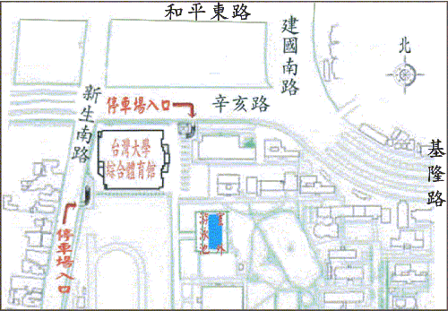
一、捷運
1.新店線：台電大樓站=>辛亥路= >綜合體育館
公館站3號出口=>台大校園=>綜合體育館
2.木柵線：科技大樓站=>復興南路=>辛亥路=>綜合體育館
二、高速公路
1.中山高=>建國高架=>辛亥路=>綜合體育館
2.北二高=>木柵交流道=>辛亥路=>綜合體育館
三、公車站：（公務人力發展中心站）
松江幹線、敦化幹線、0南、52、207、253、280、284、290、311
藍、505、642、668、675、907
第二場南區：正修科技大學-交通路線圖
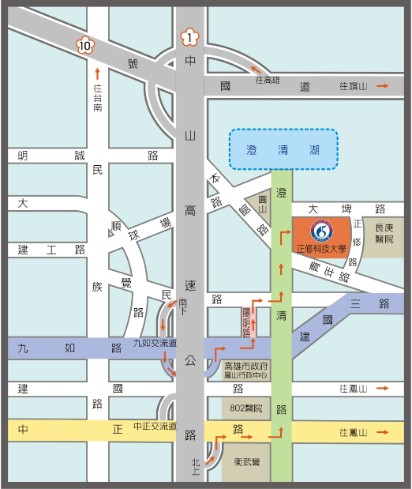

- 高速公路：
1. 國道1號：三多交流道→三多路→澄清路
2. 國道3號：國道10號→往高雄端→仁武交流道→鳳仁路→大埤路
- 高鐵：
1.往台鐵車站轉乘火車（或由2號出口轉乘高雄捷運）至台鐵高雄站，於高雄火車站前站出口搭乘高雄市公車60號、高雄客運60號抵大華村(正修科大)站下車。
2. 由3、4、5號出口轉搭計程車,至本校約20分鐘。
三、高市公車抵達路線：
60、70、217、紅33、橘7、橘7B
第三場中區：靜宜大學-交通路線圖
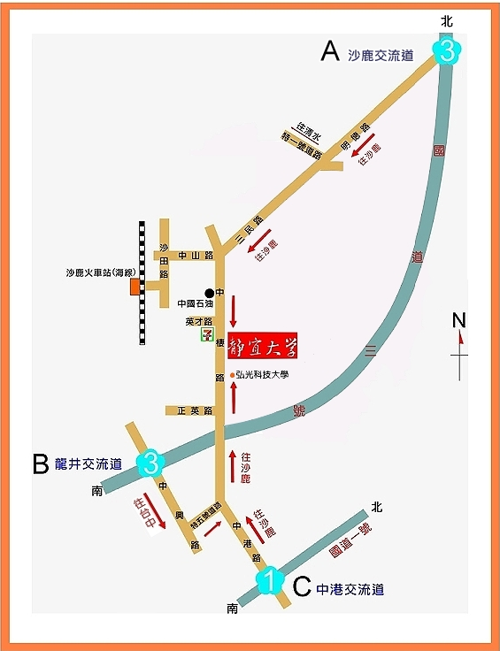

一、 國道一號：
1.中港交流道：中港交流道(台中/沙鹿) →沙鹿方向出口→接省道12→沿中港路→中棲路)
二、 國道三號：
龍井交流道→台中方向出口→往省道12沙鹿方向行駛→至中棲路
沙鹿交流道(大雅/沙鹿) →沙鹿方向出口→往省道12(西/右)沙鹿台中→中棲路
三、 高鐵：
1.轉搭計程車：
高鐵台中站經國道三號，下龍井交流道至靜宜大學(車程約40分鐘)。
2.轉搭免費快捷專車至台中榮總站，再轉搭計程車或公車：
於高鐵台中站搭乘免費快捷專車至台中榮總站，再轉搭計程車或台中客運88、57路、統聯客運83路、巨業客運至靜宜大學，車程約10分鐘。

